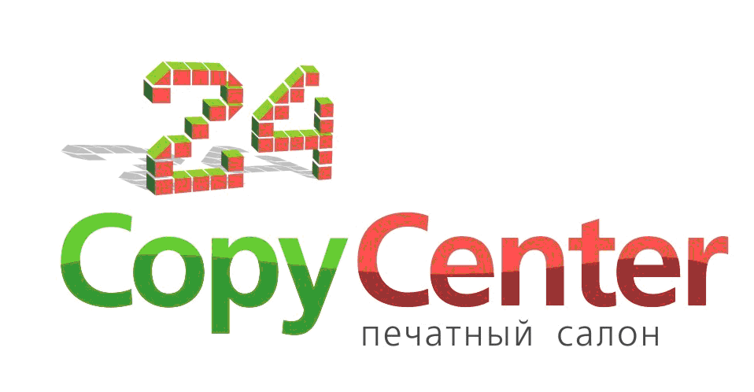


УЧЕТНАЯ КАРТОЧКА ПРЕДПРИЯТИЯ

Название организации: | ООО "Имидж-студия Арина"
Дата регистрации компании: | 14 апреля 2003 года
Вид деятельности: | оперативная полиграфия и видеопроизводство
ИНН: | 7702349525
КПП: | 772401001
ОГРН: | 1037702017440
ОКПО: | 14174347
ОКВЭД: | 22.22
Юридический адрес: | 117405 Москва, ул. Дорожная, д. 60, офис 101
Фактический адрес: | 117405 Москва, ул. Дорожная, д. 60, офис 101
Банк предприятия: | ПАО «Сбербанк России» г. Москва
Расчетный счет: | 40702810438000066011
Корреспондентский счёт: | 30101810400000000225
БИК: | 044525225
Генеральный директор: | Филиппов Максим Вячеславович
Главный бухгалтер: | Филиппова Наталья Александровна
Телефон/факс: | (495) 411-9094 (многоканальный)
Сайт: | www.24copy.ru | www.liveproduction.ru
Электронная почта: | mail@24copy.ru

